TRƯỜNG THPT NGÔ GIA TỰ  TỔ: SỬ- ĐỊA- CD | ĐÁP ÁN KIỂM TRA CUỐI HỌC KỲ II  NĂM HỌC 2023- 2024  Môn: ĐỊA LÍ - Khối: 11  Thời gian: 45 phút (không kể thời gian phát đề)
Phần đáp án câu trắc nghiệm: 7 điểm
Tổng câu trắc nghiệm: 28.
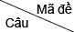 | 671 | 045 | 720 | 459
1 | B | C | D | D
2 | A | D | B | C
3 | D | A | C | B
4 | C | A | C | C
5 | A | B | B | D
6 | C | D | B | D
7 | A | B | D | A
8 | A | B | D | C
9 | B | A | A | C
10 | B | C | B | A
11 | C | C | B | A
12 | D | B | A | B
13 | B | D | C | B
14 | D | B | B | A
15 | D | C | A | C
16 | C | C | B | B
17 | A | B | A | D
18 | D | D | C | C
19 | D | D | D | C
20 | B | C | C | B
21 | A | C | D | B
22 | A | A | C | B
23 | B | B | D | A
24 | C | D | C | D
25 | D | D | D | A
26 | C | C | B | A
27 | B | A | A | C
28 | C | A | A | D

Phần đáp án tự luận (3 điểm)
1. Vẽ biểu đồ (2,0 đ) Yêu cầu:
- Vẽ biểu đồ miền: vẽ đúng, đẹp, đủ các thành phần: ghi số liệu , chú thích, tên biểu đồ …(thiếu 1 thành phần trừ 0,25đ)
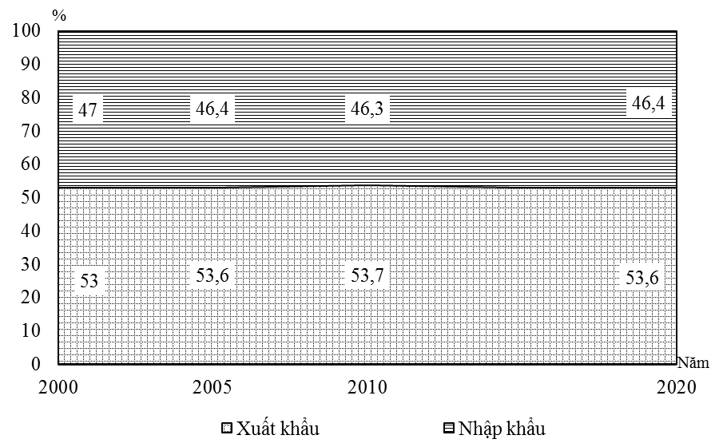
BIỂU ĐỒ THỂ HIỆN SỰ CHUYỂN DỊCH CƠ CẤU TRỊ GIÁ XUẤT KHẨU, NHẬP KHẨU CỦA TRUNG QUỐC, GIAI ĐOẠN 2000 - 2020
- Vẽ biểu đồ khác không cho điểm
2. Nhận xét (1,0 đ):
- Cơ cấu xuất khẩu tăng (dẫn chứng), Cơ cấu nhập khẩu giảm (dẫn chứng) (0,25đ)
- Cơ cấu xuất khẩu > cơ cấu nhập khẩu => Cán cân xuất, nhập khẩu của Trung Quốc luôn dương (0,25đ)
* Giải thích: (0,5đ)
- Kinh tế Trung Quốc phát triển nhanh, trị giá xuất khẩu lớn hơn nhập khẩu (nhất là xuất khẩu các sản phẩm công nghiệp).

